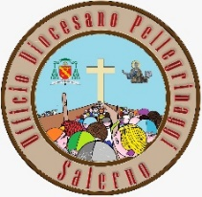
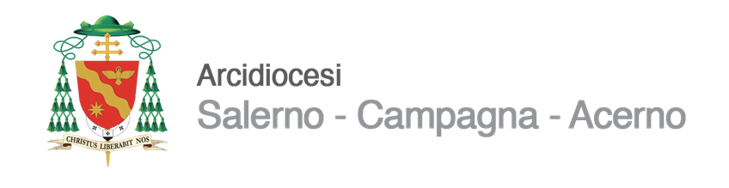
Ufficio Diocesano
Pellegrinaggi e Turismo
&
Ufficio Evangelizzazione
Salerno

Programma del Viaggio: ST. Maximin – Nizza – Principato di Monaco - Lucca
(sulle orme di Santa Maria Maddalena, Chagall e Matisse) dal 23 al 27 aprile 2018.

Lunedì 23 aprile 2018
In primissima mattinata partenza da Salerno in Bus Gt.
Pranzo in ristorante lungo il percorso nei pressi di Firenze.
A seguire proseguimento per Nizza, dove l’arrivo è previsto per ora di cena. Sistemazione in hotel***. Cena in ristorante italiano nei pressi dell’hotel. Pernottamento.

Martedì 24 aprile 2018 Colazione in hotel.
Escursione dell’intera giornata a St Maximin de la St Beaume. Visita alla basilica e alla Grotta di Santa Maria Maddalena con celebrazione della Santa Messa e pranzo in ristorante. Nel tardo pomeriggio rientro a Nizza. Cena in ristorante italiano e pernottamento in hotel.

Mercoledì 25 aprile 2018 Colazione in hotel.
Visita guidata del Museo nazionale del Messaggio Biblico di Marc Chagall. Pranzo in ristorante italiano. Nel pomeriggio trasferimento a Vence e visita guidata alla Cappella di Santa Maria del Rosario, conosciuta anche come Cappella Matisse con celebrazione della Santa Messa. Nel tardo pomeriggio rientro a Nizza. Cena in ristorante italiano.
Pernottamento in hotel.

Giovedì 26 aprile 2018 Colazione in hotel.
Visita guidata del Principato di Monaco e Montecarlo con pranzo in ristorante.
Nel pomeriggio rientro a Nizza e visita del Vieux Nice e passeggiata sulla Promenade des Anglais

Venerdì 27 aprile 2018 Colazione in hotel.
Partenza per il rientro in Italia.
Sosta a Lucca per il pranzo e a seguire visita guidata della città Toscana di un paio d’ore. A Seguire partenza per Salerno dove è previsto il rientro in tarda serata.
Quota di partecipazione € 650,00.
All’ atto dell’iscrizione versale l’anticipo di €300, il saldo entro il 6 Aprile 2018.
Supplemento singola su richiesta.

La quota include: Viaggio in bus Gt con doppio autista al seguito, sistemazione in hotel 3 stelle a Nizza, trattamento di pensione completa con pasti in ristorante come da programma, visite guidate come da programma, assicurazione medico bagaglio, ingresso al Museo del Messaggio Biblico di Marc Chagall. Audioguide.

Non include: Facchinaggio ed extra personale.

Per Informazioni: P. Carmine Ascoli, Direttore Ufficio Pellegrinaggi e Turismo – Salerno
Cell: 3407993064

